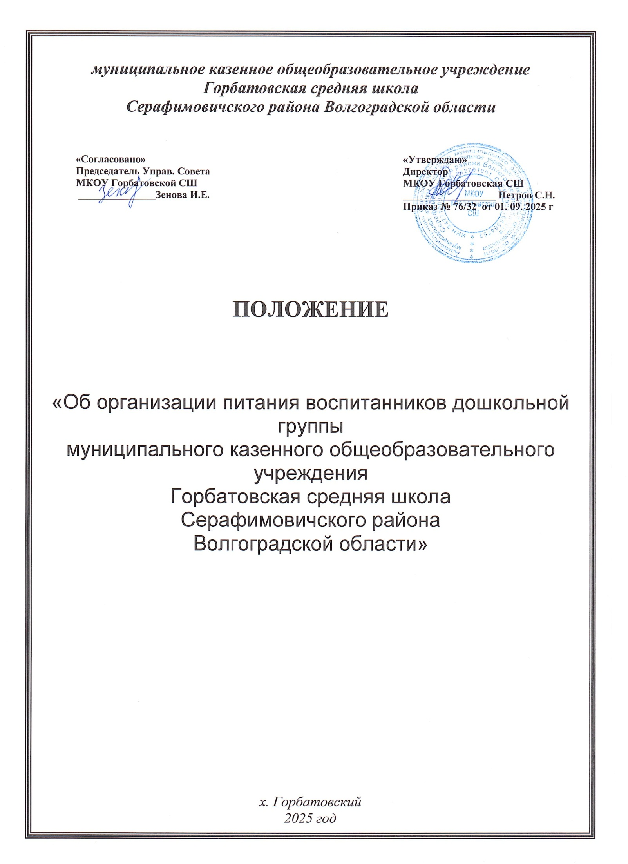

ПОЛОЖЕНИЕ
об организации питания воспитанников дошкольной группы
МКОУ Горбатовская СШ

1. Общие положения
1.1. Настоящее положение об организации питания воспитанников дошкольной группы МКОУ Горбатовская СШ (далее – Положение) разработано в соответствии со статьями 37, 41, пунктом 7 статьи 79 Федерального закона от 29.12.2012 № 273-ФЗ «Об образовании в Российской Федерации», Федеральным законом от 30.03.1999 № 52-ФЗ «О санитарно-эпидемиологическом благополучии населения», СанПиН 2.3/2.4.3590-20 «Санитарно-эпидемиологические требования к организации общественного питания населения», утвержденными постановлением главного санитарного врача от 27.10.2020 № 32, СП 2.4.3648-20 «Санитарно-эпидемиологические требования к организациям воспитания и обучения, отдыха и оздоровления детей и молодежи», утвержденными постановлением главного санитарного врача от 28.09.2020 № 28.
1.2. Положение устанавливает порядок организации питания воспитанников дошкольной группы, определяет условия, общие организационные принципы, правила и требования к организации питания, а также устанавливает меры социальной поддержки.
1.3. Действие настоящего Положения распространяется на всех участников процесса организации питания: воспитанников, их родителей (законных представителей) и работников дошкольной группы.
2. Организационные принципы организации питания
2.1. Общие принципы организации питания
2.1.1. Обеспечение воспитанников питанием осуществляется на базе пищеблока, работающего на сырье. Обслуживание воспитанников осуществляется штатными работниками, имеющими соответствующую квалификацию, прошедшими предварительный (при поступлении на работу) и периодические медицинские осмотры, профессиональную гигиеническую подготовку и аттестацию, вакцинацию, имеющими личную медицинскую книжку установленного образца.
Предоставление питания воспитанникам организует назначенные директором МКОУ Горбатовская СШ ответственные работники из числа персонала дошкольной группы.
2.1.2. По вопросам организации питания дошкольная группа взаимодействует с родителями (законными представителями) воспитанников.
2.1.3. Питание воспитанников организуется в соответствии с требованиями СП 2.4.3648-20, СанПиН 2.3/2.4.3590-20, ТР ТС 021/2011 и другими федеральными, региональными и муниципальными нормативными актами, регламентирующими правила предоставления питания.
2.2. Режим питания
2.2.1. Питание воспитанникам предоставляется в дни работы дошкольной группы пять дней в неделю – с понедельника по пятницу включительно.
2.2.2. В случае проведения мероприятий, связанных с выходом или выездом воспитанников из здания дошкольной группы, режим предоставления питания переводится на специальный график, утверждаемый приказом директора МКОУ Горбатовская СШ.
2.3. Условия организации питания
2.3.1. В соответствии с требованиями СП 2.4.3648-20, СанПиН 2.3/2.4.3590-20 и ТР ТС 021/2011 в дошкольной группе выделены производственные помещения для приема пищи. Производственные помещения оснащаются инвентарем, посудой и мебелью.
2.4. Меры по улучшению организации питания
2.4.1. В целях совершенствования организации питания воспитанников администрация МКОУ Горбатовская СШ совместно с воспитателем:
- организует постоянную информационно-просветительскую работу по повышению уровня культуры питания воспитанников;
- оформляет информационные стенды, посвященные вопросам формирования культуры питания;
- проводит с родителями (законными представителями) воспитанников беседы, лектории и другие мероприятия, посвященные вопросам роли питания в формировании здоровья человека, обеспечения ежедневного сбалансированного питания, развития культуры питания и пропаганды здорового образа жизни, правильного питания в домашних условиях;
- содействует созданию системы общественного информирования и общественной экспертизы организации питания в дошкольной группе с учетом широкого использования потенциала управляющего и родительского совета;
- проводит мониторинг организации питания и направляет в Серафимовичское РООП сведения о показателях эффективности реализации мероприятий.
3. Порядок предоставления пищи и питьевой воды воспитанникам
3.1. Обязательные приемы пищи
3.1.1. Воспитанникам обеспечиваются обязательные приемы пищи в зависимости от продолжительности их нахождения в дошкольной группе. Кратность приемов пищи определяется по нормам, установленным в приложении 12 к СанПиН 2.3/2.4.3590-20.
3.1.2.Время приема пищи определяется по нормам, установленным в таблице 4 приложения 10 к СанПиН 2.3/2.4.3590-20.
3.1.3. Отпуск готовых блюд осуществляется по устным заявкам воспитателя. Заявка на количество питающихся предоставляется ответственным работникам пищеблока накануне дня предоставления питания и уточняется на следующий день не позднее 7:30.
3.1.4. Воспитаннику прекращается предоставление обязательных приемов пищи, если:
- родитель (законный представитель) воспитанника предоставил заявление о замене горячего питания на питание готовыми домашними блюдами (для воспитанников, нуждающихся в лечебном и диетическом питании);
- воспитанник обучается с применением дистанционных технологий и не имеет мер социальной поддержки в виде получения набора пищевых продуктов. Горячее питание возобновляется со дня возобновления посещения ребенком;
- воспитанник переведен или отчислен из дошкольной группы;
3.2. Питьевой режим
3.2.1. Питьевой режим воспитанников обеспечивается двумя способами: кипяченой и расфасованной в бутылки водой.
3.2.2. Свободный доступ к питьевой воде обеспечивается в течение всего времени
пребывания воспитанников в дошкольной группе.
3.2.3. При организации питьевого режима соблюдаются правила и нормативы, установленные СанПиН 2.3/2.4.3590-20.
4. Финансовое обеспечение
4.1. Источники финансирования
4.1.1.Питание воспитанников организуется за счет:
- средств родителей (законных представителей) воспитанников (далее – родительская плата);
- субсидии Серафимовичского муниципального района Волгоградской области;
- внебюджетных источников – добровольных пожертвований от юридических и физических лиц, спонсорских средств.
4.2. Организация питания за счет средств родительской платы
4.2.1. Предоставление питания воспитанникам за счет родительской платы осуществляется в рамках части средств, взимаемых с родителей (законных представителей) за присмотр и уход за детьми в детском саду.
4.2.2. Начисление родительской платы производится на основании табеля учета получения питания воспитанниками.
4.2.3. О непосещении воспитанником дошкольной группы родители (законные представители) воспитанников обязаны сообщить воспитателю. Сообщение должно поступить не позднее чем накануне дня отсутствия воспитанника.
4.2.4. При отсутствии воспитанника по уважительным причинам и при условии своевременного предупреждения воспитателя о таком отсутствии воспитанник снимается с питания. При этом ответственное лицо производит перерасчет стоимости питания, и уплаченные деньги перечисляются на счет родителя (законного представителя).
4.3. Организация питания за счет бюджетных ассигнований областного и муниципального бюджета
4.3.1. Обеспечение питанием воспитанников за счет бюджетных ассигнований бюджета Серафимовичского муниципального района Волгоградской области осуществляется в случаях, установленных органами государственной власти, за счет бюджетных ассигнований муниципального бюджета – органом местного самоуправления.
4.3.2. Порядок расходования бюджетных ассигнований осуществляется в соответствии с требованиями нормативных актов органов власти.
4.4. Организация питания за счет внебюджетных средств
4.4.1. Внебюджетные средства детский сад направляет на обеспечение питанием всех категорий воспитанников.
5. Меры социальной поддержки
5.1. Право на получение мер социальной поддержки в виде бесплатного или льготного питания возникает у воспитанников, отнесенных к одной из следующих категорий:
5.1.1. Бесплатное питание:
- детям-инвалидам;
- детям с ограниченными возможностями здоровья;
- детям с туберкулезной интоксикацией;
- детям-сиротам и детям, оставшимся без попечения родителей;
- детям, родителей участвующих в СВО.
5.1.2. Льготное питание (30% стоимости питания за счет бюджетных средств):
- детям из многодетных семей с пятью и более детьми в возрасте до 18 лет;
- детям из неблагополучных семей;
5.2. При возникновении права на меру социальной поддержки по двум и более основаниям питание предоставляется по одному основанию. Выбор меры социальной поддержки осуществляет родитель (законный представитель) воспитанника. При изменении основания или утраты права на предоставление мер социальной поддержки родитель (законный представитель) воспитанника обязан в течение трех рабочих дней сообщить об этом представителю администрации МКОУ Горбатовская СШ.
5.3. В случае не обращения родителя (законного представителя) воспитанника за предоставлением воспитаннику мер социальной поддержки в виде бесплатного или льготного питания такая мера указанному воспитаннику не предоставляется.
5.4. Основанием для обращения за предоставлением меры социальной поддержки в виде бесплатного и льготного питания является представление следующих документов:
- заявление одного из родителей (законных представителей), составленное по форме, установленной в приложении № 1 к настоящему Положению;
- справка о составе семьи;
- копии свидетельств о рождении всех детей в семье в возрасте до 18 лет включительно – для многодетных семей;
- заключение ПМПК – для детей с ОВЗ;
- копии справки об инвалидности – для детей-инвалидов;
5.5. Заявления родителей (законных представителей) о предоставлении мер социальной поддержки в виде бесплатного или льготного питания рассматриваются в течение трех рабочих дней со дня регистрации заявления.
5.6. Решение о предоставлении мер социальной поддержки в виде бесплатного или льготного питания оформляется приказом директора МКОУ Горбатовская СШ. Право на получение бесплатного или льготного горячего питания у воспитанника наступает со следующего дня после издания приказа о предоставлении льготного горячего питания и действует до окончания текущего учебного года или дня, следующего за днем издания приказа о прекращении обеспечения обучающегося льготным питанием.
5.7. Решение об отказе в предоставлении мер социальной поддержки в виде бесплатного или льготного питания принимается в случае:
- представления родителем (законным представителем) неполных и (или) недостоверных сведений и документов, являющихся основанием для предоставления мер социальной поддержки в виде бесплатного или льготного питания;
- отсутствия у воспитанника права на предоставление льготного горячего питания;
В случае принятия решения об отказе в предоставлении мер социальной поддержки в виде бесплатного или льготного питания воспитатель в течение пяти рабочих дней со дня принятия решения направляет родителю (законному представителю) воспитанника письменное уведомление с указанием причин отказа.
5.8. В случае изменения обстоятельств, влияющих на право получения воспитанником мер социальной поддержки в виде бесплатного или льготного питания, родитель (законный представитель) воспитанника обязан в 10-дневный срок со дня возникновения таких обстоятельств уведомить в письменной форме об этом воспитателю.
5.9. Предоставление мер социальной поддержки в виде бесплатного или льготного питания прекращается в следующих случаях:
- утраты воспитанником права на получение меры социальной поддержки в виде бесплатного или льготного питания;
- отчисления воспитанника из детского сада;
- отказ заявителя от предоставления меры социальной поддержки в виде бесплатного или льготного питания (письменное заявление).
При возникновения причин для прекращения предоставления меры социальной поддержки в виде бесплатного и льготного питания директор МКОУ Горбатовская СШ издает приказ об исключении воспитанника из списков детей, питающихся с учетом меры социальной поддержки, с указанием этих причин.
6. Права и обязанности участников образовательных отношений при организации питания
6.1. Директор МКОУ Горбатовская СШ:
- издает приказ о предоставлении питания и организации питьевого режима;
- обеспечивает принятие локальных актов по организации питания воспитанников;
- назначает из числа работников дошкольной группы ответственных за организацию питания и определяет их обязанности;
- обеспечивает рассмотрение вопросов организации питания воспитанников на родительских собраниях, заседаниях управляющего совета;
6.2. Ответственный за питание осуществляет обязанности, установленные приказом директора школы.
6.3. Заведующий хозяйством:
- снабжает пищеблок достаточным количеством посуды, специальной одежды, санитарно-гигиеническими средствами, уборочным инвентарем.
6.4. Работники пищеблока:
- выполняют обязанности в рамках должностной инструкции;
- выносят предложения по улучшению организации питания.
6.5. Воспитатели:
- представляют в пищеблок устную заявку об организации питания воспитанников на следующий день. Заявка обязательно должна содержать фактическое количество питающихся;
- уточняют представленную накануне заявку об организации питания воспитанников;
- не реже чем один раз в неделю представляют ответственному за организацию питания устные данные о количестве фактически полученных воспитанниками приемов пищи;
- осуществляют в части своей компетенции мониторинг организации питания;
- систематически проводят с родителями консультации по организации питания воспитанников;
- выносят на обсуждение на заседаниях управляющего совета предложения по улучшению организации питания воспитанников.
6.6. Родители (законные представители) воспитанников:
- представляют документы, которые необходимы для организации питания воспитанника и предоставления мер социальной поддержки в виде бесплатного или льготного питания;
- уведомляют администрацию МКОУ Горбатовская СШ об утрате воспитанником мер социальной поддержки в виде бесплатного или льготного питания;
- сообщают воспитателю о болезни ребенка или его временном отсутствии для снятия его с питания на период его фактического отсутствия, а также предупреждают воспитателя об имеющихся у ребенка аллергических реакциях на продукты питания и других ограничениях;
- ведут разъяснительную работу со своими детьми по привитию им навыков здорового образа жизни и правильного питания;
- вносят предложения по улучшению организации питания воспитанников;
7. Контроль за организацией питания
7.1. Общий контроль за организацией питания воспитанников осуществляет воспитатель и ответственный за организацию питания.
7.2. Производственный контроль качества и безопасности организации питания основан на принципах ХАССП и осуществляется на основании программы производственного контроля.
7.3. Контроль организации питания может осуществляться при взаимодействии с родителями воспитанников (далее – родительский контроль). Порядок проведения родительского контроля и доступа в помещения для приема пищи определяется отдельным локальным актом.
8. Ответственность
8.1. Воспитатель несет ответственность за организацию питания воспитанников в соответствии с федеральными, региональными и муниципальными нормативными актами, федеральными санитарными правилами и нормами, уставом МКОУ Горбатовская СШ и настоящим Положением.
8.2. Работники дошкольной группы, отвечающие за организацию питания, несут ответственность за вред, причиненный здоровью воспитанников, связанный с неисполнением или ненадлежащим исполнением должностных обязанностей.
Работники дошкольной группы, виновные в нарушении требований организации питания, привлекаются к дисциплинарной и материальной ответственности, а в случаях, установленных законодательством Российской Федерации, – к гражданско-правовой, административной и уголовной ответственности в порядке, установленном федеральными законами.
8.3. Родители (законные представители) воспитанников несут предусмотренную действующим законодательством ответственность за неуведомление о наступлении обстоятельств, лишающих права воспитанника на получение мер социальной поддержки в виде бесплатного или льготного питания.
Приложение № 1
к Положению об организации питания воспитанников
Директору МКОУ Горбатовская СШ
от __________________________________________ ,
проживающей по адресу: ____________________
_______________________________________________
контактный телефон: __________________________
Заявление о предоставлении мер социальной поддержки в виде бесплатного или льготного питания
Прошу предоставить моему ребенку ______________________________, воспитаннику ____ группы, в дни посещения дошкольной группы МКОУ Горбатовская СШ на период с _______ 202__года по _______ 202__ года бесплатное горячее питание в связи с тем, что ребенок относится к категории (нужное подчеркнуть):
- детей с ограниченными возможностями здоровья;
- детей-сирот и детей, оставшихся без попечения родителей;
- детей из семей беженцев и вынужденных переселенцев;
- малообеспеченных семей;
- многодетных семей;
- детей-инвалидов.
- детям, родителей участвующих в СВО
С Положением об организации питания воспитанников дошкольной группы МКОУ Горбатовская СШ ознакомлен(а)
В случае изменения оснований для получения льгот на питание обязуюсь незамедлительно письменно информировать администрацию МКОУ Горбатовская СШ.
Копии документов, которые подтверждают основания для предоставления ребенку меры социальной поддержки, прилагаю:
- _______________________________________;
2) _______________________________________;
Проинформирован(а) представителем дошкольной группы МКОУ Горбатовская СШ о необходимости ежегодной подачи заявления о предоставлении льгот на горячее питание и документов, подтверждающих основание для предоставления льгот, в срок до _______________ соответствующего года. Несу полную ответственность за подлинность и достоверность сведений, изложенных в настоящем заявлении.
_________202__ г.

